Název školy: Základní škola Chomutov, Písečná 5144
Název materiálu: VY_32_INOVACE_04_Obojživelníci_ev2
Číslo projektu: CZ 1.07/1.4.00/21.3355
Autor: Mgr. Eliška Vokatá
Datum tvorby:11. 6. 2013
Cílový ročník: sedmý
Vzdělávací oblast/obor/okruh: Člověk a příroda/ Přírodopis
Klíčové slovo: obojživelníci, vnější žábry, pulci, proměnlivá teplota, zimní spánek
Anotace: Tento pracovní list slouží k opakování a upevňování učiva obojživelníků. Je založen na doplňování pojmů a je doprovázen obrazovým materiálem.

Doplň:
Obojživelníci mohou žít ve vodě i na souši. Dospělí dýchají _____________ a ___________, larvy ____________ ___________. Teplota těla je __________, řídí se teplotou ___________. Vajíčka jsou v______________ obalu a kladou je vždy do _____________. Z vajíčka se vylíhne larva, které se říká _______________. Obojživelníci tvoří 2 skupiny:____________ a________________. Mnoho obojživelníků upadá do ______________ spánku.
Ocasatí mají dva páry stejně vyvinutých končetin. Tělo je zakončeno __________.
Bezocasí mají zadní končetiny mohutnější než ___________. Tělo je bez _________.
Doplň do nákresu vnější žábry: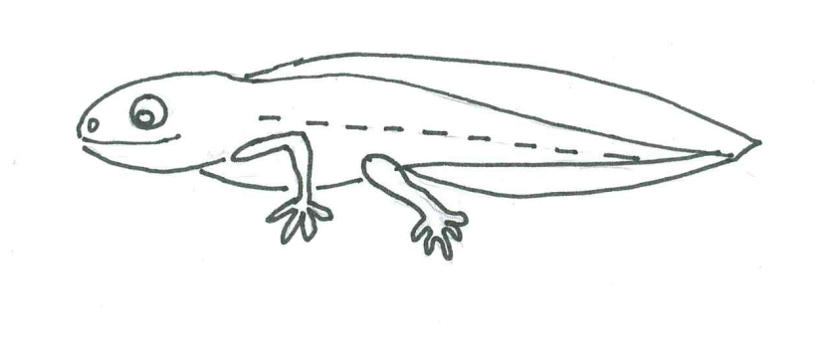
Odpověz:
- Čím se živí obojživelníci? ____________________________________.
- Kde žijí larvy obojživelníků? ___________.
- Které končetiny narůstají pulcům žab nejdříve? ________________.
- Čím se liší přední a zadní končetina žab?________________________
___________________________________________________________.

Potrhni ocasaté obojživelníky:
Skokan skřehotavý, čolek obecný, rosnička zelená, ropucha obecná, mlok skvrnitý, skokan zelený

Řešení:
Doplň:
Obojživelníci mohou žít ve vodě i na souši. Dospělí dýchají plícemi a pokožkou, larvy vnějšími žábrami. Teplota těla je proměnlivá, řídí se teplotou prostředí. Vajíčka jsou v rosolovitém obalu a kladou je vždy do vody. Z vajíčka se vylíhne larva, které se říká pulec. Obojživelníci tvoří 2 skupiny: ocasatí a bezocasí. Mnoho obojživelníků upadá do zimního spánku.
Ocasatí mají dva páry stejně vyvinutých končetin. Tělo je zakončeno ocasem.
Bezocasí mají zadní končetiny mohutnější než přední. Tělo je bez ocasu.
Doplň do nákresu vnější žábry: Žáci za hlavou označí peříčkovité žábry.
Odpověz:
- Čím se živí obojživelníci? Drobnými vodními živočichy, hmyzem.
- Kde žijí larvy obojživelníků? Ve vodě.
- Které končetiny narůstají pulcům žab nejdříve? Zadní.
- Čím se liší přední a zadní končetina žab? Přední má 4 prsty,zadní 5 prstů a plovací blány.
Potrhni ocasaté obojživelníky:
Skokan skřehotavý, čolek obecný, rosnička zelená, ropucha obecná, mlok skvrnitý, skokan zelený

